L’associazione European Digital Press Association premia la stampante di grande formato Oberon RTR3300 di Agfa
La stampante inkjet di Agfa Oberon RTR3300 si è aggiudicata il premio “EDP Award 2020” per i sistemi di stampa di grande formato, nella categoria dedicata alle stampanti roll-to-roll fino a 320 cm.
Mortsel, Belgio – 7 dicembre 2020
L’associazione European Digital Press Association (EDP) valuta i prodotti immessi sul mercato europeo e assegna i premi EDP Award alle innovazioni che ritiene migliori dal punto di vista della qualità, del valore per gli utenti, del supporto e dell’assistenza. Il premio assegnato a Oberon RTR3300 quest’anno rappresenta per Agfa l’ottava volta in cui l’azienda riceve un riconoscimento dall’EDP per una delle sue soluzioni di stampa di grande formato.
La giuria dell’EDP ha descritto Oberon come una stampante “robusta e affidabile” elogiando, tra i vari aspetti, la sua capacità di stampare fondini pieni con colori complessi, quali il rosso e il nero, e la sua ottimizzazione intelligente dell’uso dei supporti. La motivazione si conclude affermando che “il rapporto qualità/prezzo rende questa stampante una soluzione valida per qualsiasi tipologia di lavoro”.
“Siamo orgogliosi di vedere che le nostre soluzioni di stampa hanno conquistato questo marchio di eccellenza”, afferma Philip Van der Auwera, Product Manager di Agfa. “Il nostro impegno è volto a fornire delle soluzioni di stampa complete, che consentano alle aziende di stampa di crescere in modo redditizio. Il premio EDP Award è la testimonianza del valore aggiunto che forniamo ai nostri clienti”.
Oberon è presente sul mercato dall’inizio di quest’anno. Si tratta di una macchina da stampa roll-to-roll di fascia alta da 3,3 m che coniuga l’eccezionale qualità a una facilità di utilizzo unica per un ampio spettro di supporti. Oberon RTR3300 raggiunge l’impressionante velocità di 224 m²/h. L’opzione dual-roll è in grado di gestire due bobine, ciascuna fino a 1,6 metri di larghezza, raddoppiando così la produttività totale.
Oberon RTR3300 è inoltre adatta a un’ampia varietà di supporti e di applicazioni. Oltre alle lampade polimerizzanti a LED raffreddate ad aria, Oberon RTR3300 è dotata di un piano di lavoro unico raffreddato ad acqua che mantiene la zona di stampa a temperatura ambiente, consentendo così di stampare agevolmente qualsiasi tipo di materiale in bobine, anche se sensibile al calore. La funzionalità di stampa su mesh dedicata semplifica la stampa su mesh (con o senza liner). Gli inchiostri UV-LED di Oberon RTR3300 sono stati ottimizzati per i materiali flessibili e hanno ottenuto la classificazione più alta della certificazione GREENGUARD Gold: ciò significa che soddisfano alcuni dei più rigorosi standard mondiali in termini di emissioni chimiche.
Crescere insieme a Oberon
3Motion è un’azienda belga fornitrice di servizi di stampa e specializzata in comunicazione visiva, espositori, imballaggi e soluzioni in 3D. Persino durante quest’anno così difficile 3Motion è riuscita ad aumentare il proprio fatturato grazie a un approccio volto alle soluzioni integrate, alla flessibilità e ai dispositivi di stampa ad alta tecnologia. L’azienda ha recentemente aggiunto una Oberon RTR3300 alle stampanti Agfa di grande formato che già possedeva, vale a dire una Jeti Tauro H2500 LED e una Anapurna H3200i LED.

“Utilizziamo Oberon soprattutto per stampare i banner, le carte da parati e gli adesivi”, afferma Gerd Mouton, contitolare di 3Motion. “È uma stampante affidabile e capace di gestire tirature elevate di alta qualità. Oberon raggiunge una velocità due volte superiore rispetto alla nostra Anapurna: ciò ci permette di raddoppiare pressoché la produzione, stampando due bobine da 1,6 m contemporaneamente. Questa elevata produttività ci consente di fare fronte ai picchi di produzione”. Mouton ha inoltre aggiunto: “Risulta decisamente comodo poter gestire tutte le stampanti attraverso Asanti, il software per la gestione del flusso di lavoro di Agfa. Inoltre, cosa certamente non meno importante, riteniamo rilevanti anche l’aspetto ecologico e la sicurezza dell’ambiente di lavoro. Gli inchiostri UV-LED utilizzati dalle stampanti di Agfa vantano il certificato GREENGUARD Gold, a garanzia della loro conformità alle più severe norme in materia di emissioni chimiche”.
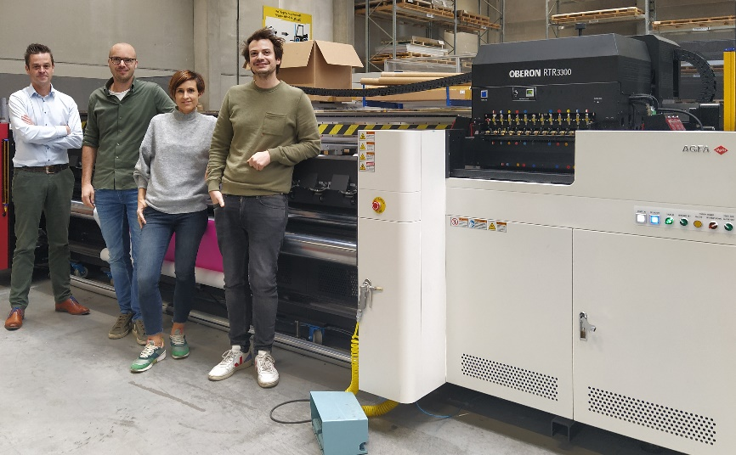
Da sinistra a destra: Niko Dheedene (Sales Manager Inkjet di Agfa) con Wouter Mouton, Femke Helon e Gerd Mouton (i proprietari di 3Motion)
Informazioni sull’European Digital Press Association
L’associazione European Digital Press Association (EDP) funge da luogo di discussione riconosciuto nel settore, in cui confluiscono gli editori delle principali riviste europee dedicate alla stampa digitale e ai prodotti correlati. Gli associati provengono da 14 Paesi europei e vantano complessivamente oltre un milione di lettori professionisti del settore.
https://www.edp-award.com/

A proposito di Agfa
Agfa sviluppa, produce e distribuisce una vasta gamma di sistemi di imaging e soluzioni di workflow per l'industria grafica, per il settore sanitario e per specifici settori hi-tech come i circuiti stampati e le soluzioni per le energie rinnovabili.
La sede centrale si trova in Belgio. I maggiori centri di produzione e di ricerca si trovano in Belgio, Stati Uniti, Canada, Germania, Francia, Regno Unito, Austria, Cina e Brasile. Agfa è attiva commercialmente in tutto il mondo attraverso organizzazioni di vendita interamente di proprietà in più di 40 paesi.
www.agfa.com
Contatto: press@agfa.com

